Интегрированный урок на тему "Информационная картина мира". 7-й класс
- Демина Елена Максимовна, Учитель математики
- Стулина Галина Александровна, учитель информатики и ИКТ
Разделы: Преподавание математики, Преподавание физики, Преподавание информатики

Тип урока: обобщения и систематизация знаний.
Цели урока:
- повторение учебного материала по темам: определение степень числа с натуральным и целым показателем и их свойства; плотность вещества; электронные таблицы;
- формировать у учащихся убеждение в связности предметов школьного цикла и целостности окружающего мира;
- повышать кругозор учащихся и развивать познавательный интерес сразу к нескольким учебным дисциплинам;
- применять современное программное обеспечение к решению задач из различных дисциплин;
- формировать у школьников мышление, направленное на выбор оптимального решения.
Оборудование: интерактивная доска.
Ход урока
Учитель информатики: Здравствуйте, ребята. Тема нашего урока «Информационная картина мира». Вспомните, пожалуйста, что такое информация? Верно – это сведения об окружающем нас мире. И этот, окружающий нас мир, бесконечно многообразен. Сейчас я попрошу очень внимательно посмотреть видеоролик.
Показ презентации. Приложение 1.
Посмотрели? Хорошо. Сегодняшний урок проводят три учителя: учитель математики, учитель физики и учитель информатики.
Как вы думаете: какую проблему мы сегодня с вами будем решать?
Верно – измерить, соотнести, сопоставить, представить для себя объекты не только видимого, но и невидимого нам мира.
Что мы будем для этого использовать? Верно – знания, полученные на уроках математики, физики и информатики.
Учитель математики, опираясь на шкалу масс различных физических объектов окружающего мира фронтально работая с классом, задаёт вопросы:
- что означают, например числа 12; 5; -3; -18;
- что является основанием степени;
- что является показателем степени;
- определение степени с натуральным показателем;
- определение степени с целым показателем.
Слайд 2. Шкала масс различных тел.
На нескольких примерах в устной работе учитель более подробно отрабатывает определение степени с целым показателем.
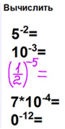
Учитель физики: Вы сейчас видели, что нас окружает мир, состоящий из очень больших и очень малых тел, размеры которых не всегда можно измерить, и для оценки, например, масс небесных тел можно использовать их плотности.
Ребята, давайте вспомним:
- определение плотности вещества;
- в каких единицах измеряется плотность;
- как перевести из кг/м³ в гр/см³;
- что такое 1 л? 1м³ => см³? 1 кг => гр?
Учащимся предлагается выполнить небольшие самостоятельные работы по двум вариантам.
Слайд 4. Задания для самостоятельной работы.
Слайд 3. Оценка средней плотности.
Учитель математики приступает к анализу исходных данных для решения задачи нахождения плотности планеты Земля, вспоминает следующий материал (устный фронтальный опрос):
- правила округления чисел (радиус Земли, массу Земли);
- свойства степеней: примеры на интерактивной доске, учащиеся самостоятельно выполняют примеры с последующей проверкой по заранее подготовленным ответам (шторка).
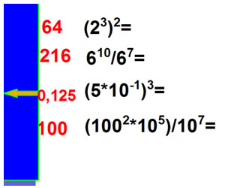
Примеры с последующей проверкой по заранее подготовленным ответам (шторка).
Расчёт плотности Земли производит ученик у доски, комментируя используемые свойства степеней.
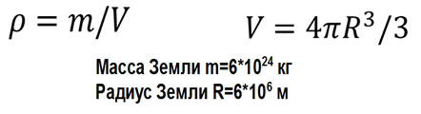
Учитель информатики: Ребята, как вы думаете, можно ли представить массу очень большего или очень маленького тела? И как поступить, если таких тел много?
Учащиеся: Да, массу можно рассчитать, если ввести формулу для расчета массы в ячейку электронной таблицы, а затем, подставляя данные для физических тел, можно очень быстро посчитать массы очень маленьких и очень больших физических тел.
Учитель информатики активизирует знания учащихся по теме «Электронные таблицы», задает вопросы:
- Что такое электронная таблица?
- Что является основным элементом электронной таблицы?
- Какие данные можно внести в ячейку электронной таблицы?
- Назовите основное свойство электронной таблицы.
- С какого знака начинается запись формулы в электронной таблице?
Учитель информатики: Ребята, как будет записана формула для расчета массы физического тела
m = ρ*(4/3)*π*R³
в ячейке электронной таблицы? Для упрощения расчетов берем ρ - средняя плотность тела - равной 7.
Учащиеся на доске записывают вид формулы в ячейке электронной таблицы:
=(7*4*3,14*R*R*R)/3
Учащиеся на компьютерах в электронной таблице EXCEL вычисляют массы небесных тел: Венеры, Марса, Меркурия, Луны, Земли, астероида Виктория. Заготовки для расчета в приложении 2:
Объект | Радиус в км | Масса
Венера | 6050
Марс | 3380
Меркурий | 2440
Луна | 1730
Астероид Виктория | 90
Земля | 6 371
Итог урока
Учитель информатики: Мы живем в мире, который состоит из огромного количества объектов, различных по своим размерам, строению, назначению и т.д. Весь окружающий нас мир делится на три большие группы: мегамир, макромир, микромир. Давайте определим, какие физические тела к какому миру относятся?
На интерактивной доске схема, используется инструмент шторка. При правильном ответе учащихся при открытии шторки получаем совпадение цветов.
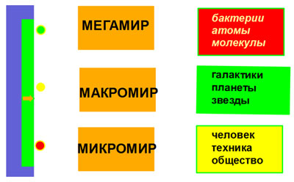
Информационная картина мира.
Вопросы учащимся для рефлексии:
- Какие математические знания вам сегодня пригодились на уроке?
- Понравился вам урок?
- Что вас удивило?
- Какую бы оценку вы себе поставили?
- Что осталось неясного и непонятного после урока?
- Что бы вы еще захотите узнать после сегодняшнего урока?
Приложение 2

